理科数学第一轮复习集体教案（ 29 ）
备课人：
上课时间：
上课班级：

课题：数列的概念及表示方法 课时数：2

一、考点分析：

学习的重点：了解数列的概念和几种简单的表示方法(列表、图象、通项公式)．
- 了解数列是自变量为正整数的一类特殊函数．
- 数列的递推关系
学习的难点：递推关系求通项公式

高考的热点：归纳法求通项公式，递推关系求通项公式

二、知识点复习：

- 重点例题精讲：
例1、写出下列各数列的一个通项公式：
(1)3,5,7,9，…；
(2)，，，，，…；
(3)－1，，－，，－，，…；
(4)3,33,333,3333，….

例2、已知数列{a_{n}}的前n项和为S_{n}.
(1)若S_{n}＝(－1)^{n＋1}·n，求a₅＋a₆及a_{n}；
(2)若S_{n}＝3^{n}＋2n＋1.求a_{n}.
解析： (1)因为a₅＋a₆＝S₆－S₄＝(－6)－(－4)＝－2，
所以a_{n}＝(－1)^{n＋1}·(2n－1)．
(2)所以a_{n}＝

例3、根据下列条件，确定数列{a_{n}}的通项公式：
(1)a₁＝2，a_{n＋1}＝a_{n}＋n＋1；
(2)a₁＝1，a_{n}＝a_{n－1}(n≥2)；
(3)a₁＝1，a_{n＋1}＝3a_{n}＋2.
解：(1)a_{n}＝＋1.
(2) a_{n}＝.
(3) a_{n}＝2·3^{n－1}－1.

- 根据不同班级情况选讲例题或练习：
例1、数列{a_{n}}的通项公式是a_{n}＝n²＋kn＋4.
(1)若k＝－5，则数列中有多少项是负数？n为何值时，a_{n}有最小值？并求出最小值．
(2)对于n∈N*，都有a_{n＋1}>a_{n}，求实数k的取值范围．
解：(1)由n²－5n＋4<0，解得1<n<4.
∵n∈N*，∴n＝2,3.
∴数列中有两项是负数，即为a₂，a₃.
∵a_{n}＝n²－5n＋4＝²－，由二次函数性质，得当n＝2或n＝3时，a_{n}有最小值，其最小值为a₂＝a₃＝－2.
(2)由a_{n＋1}>a_{n}知该数列是一个递增数列，又因为通项公式a_{n}＝n²＋kn＋4，可以看作是关于n的二次函数，考虑到n∈N*，所以－<，即得k>－3.

例2、

- 课堂练习：

六、数学思想方法和能力：数列思想（找规律），递推关系，转化划归思想，计算能力

- 课后作业：

八、课后反思

课时作业：
A级 基础训练
1．数列，－，，－，…的第10项是( )
A．－ B．－ C．－ D．－

2．数列{a_{n}}满足a_{n＋1}＋a_{n}＝2n－3，若a₁＝2，则a₈－a₄＝( )
A．7 B．6 C．5 D．4

3．数列{a_{n}}的前n项积为n²，那么当n≥2时，a_{n}＝( )
A．2n－1 B．n² C. D.

4．(2015·重庆模拟)已知a₁＝1，a_{n}＝n(a_{n＋1}－a_{n})(n∈N*)，则数列{a_{n}}的通项公式是( )
A．2n－1 B.^{n－1} C．n² D．N

5．已知在数列{a_{n}}中，a₁＝2，a₂＝7，若a_{n＋2}等于a_{n}a_{n＋1}(n∈N*)的个位数，则a₂ ₀₁₆的值为( )
A．8 B．6 C．4 D．2

6．下列关于星星的图案构成一个数列，该数列的一个通项公式是________．
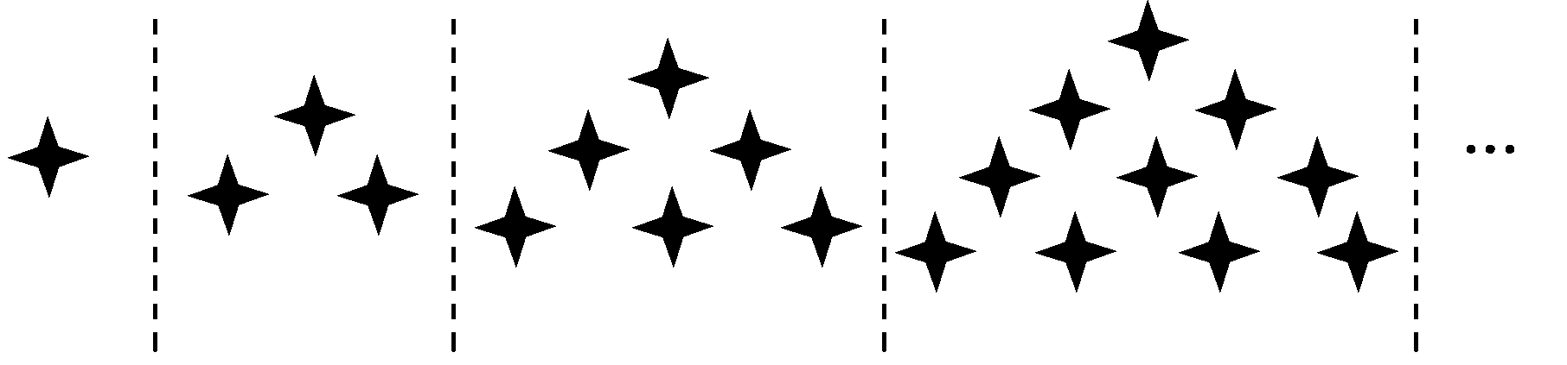

7．在数列－1,0，，，…，，…中，0.08是它的第______________项．

8．若数列{a_{n}}的通项公式为a_{n}＝，那么这个数列是________数列．(填“递增”或“递减”或“摆动”)

9.．数列{a_{n}}的通项公式是a_{n}＝n²－7n＋6.
(1)这个数列的第4项是多少？
(2)150是不是这个数列的项？若是这个数列的项，它是第几项？
(3)该数列从第几项开始各项都是正数？

11．已知数列{a_{n}}的前n项和S_{n}＝2n²＋2n，数列{b_{n}}的前n项和T_{n}＝2－b_{n}.求数列{a_{n}}与{b_{n}}的通项公式．

